新 书 推 荐
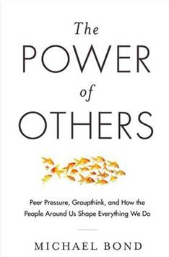
中文书名：《他人的力量：同辈压力、群体思考和环境塑造行为》
英文书名：THE POWER OF OTHERS：PEER PRESSURE, GROUPTHINK, AND HOW THE PEOPLE AROUND US SHAPE EVERYTHING WE DO
作 者：Michael Bond
出 版 社：Oneworld
代理公司：A.M. Heath/ANA/ Jackie Huang
页 数：320页
出版时间：2014年5月
代理地区：中国大陆、台湾
审读资料：电子稿
类 型：大众社科

内容简介：

我们总喜欢自以为是，觉得自己做的事情都在自己掌握之中。我们在固有天性、教养或经验的帮助下，自己做出决定，书写自己的命运。然而，事情根本不是这样的！无论我们怎样高估自己，以为按照既定计划办事，我们在大多数时间内的行动都受潜在未知数的支配，也就是受他人的支配。

邦德将科学分析和生活实例结合在一起，揭示了夫妇、团体和群众的奇特动力学。我们的勇气或耐性是怎样激发出来的？怯懦或邪恶的举动呢？群体动力学甚至对孤独者都产生了深刻的影响。

作者简介：

迈克尔·邦德（Michael Bond ）是科普作家和编辑、自由撰稿人，专业研究心理学和行为科学。2001-2007年，他是《新科学家》（ New Scientist）杂志的资深编辑。2011 年，他在英国皇家学会担任主管研究员。他的报告涉及阿拉伯之春前后的埃及科学和发展。

他还写过非小说《西行路》（WAY OUT WEST, McClelland and Stewart, 2001），以开发加拿大的英国拓荒者和探险家为主题。

谢谢您的阅读！
请将回馈信息发至：
黄家坤（Jackie Huang)
安德鲁·纳伯格联合国际有限公司北京代表处
北京市海淀区中关村大街甲59号中国人民大学文化大厦1705室，100872
电 话：010-82504106
传 真：010-82504200
Email: jhuang@nurnberg.com.cn
网 址: http://www.nurnberg.com.cn
新浪微博：http://weibo.com/nurnberg
豆瓣小站：http://site.douban.com/110577/
微信订阅号：安德鲁书讯


